CUASSO
3 ½ - Zimmer Haus mit Garten

An sehr ruhiger, sonniger Aussichtslage

………………………………..……………………………………………..…………..……………..…..……………..……..……….

Casa di 3 ½ locali con giardino

In posizione molto tranquilla, soleggiata con bella vista
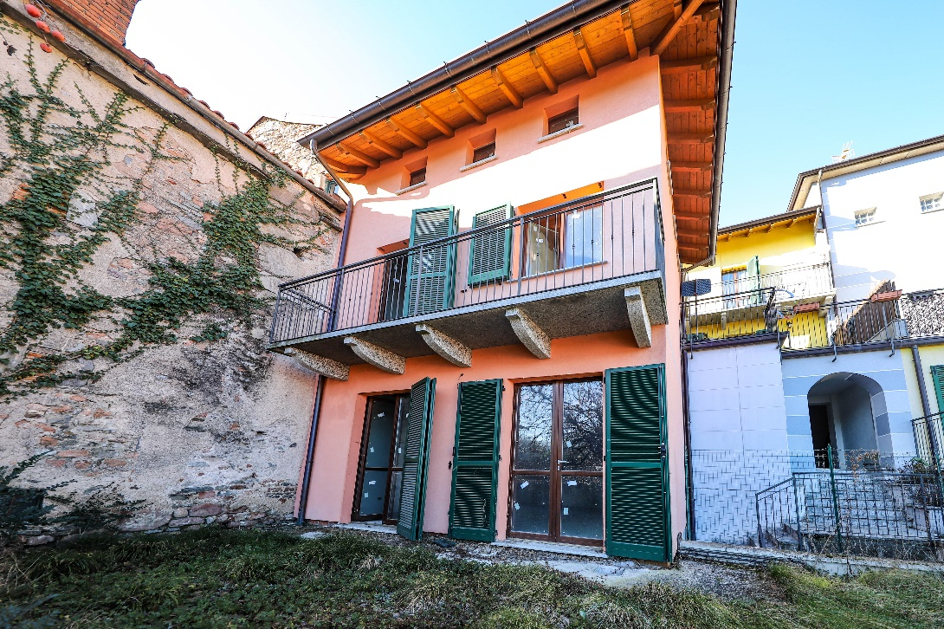

4180/4512

Fr. 195’000.--

Standort | Umgebung
Eckdaten | Ausstattung

Immobilientyp: 3-geschossiges Haus mit Garten
Wohnfläche: 130 qm ca.
Gartenfläche: 40 qm ca.
Bad: 2
Parkplätze: 1 Garage, 3 nicht gedeckte PP
Zweitwohnsitz: ja
Nebenkosten: ca. 1'000 Euro pro Jahr

21050 Cuasso, über Scampini 23

Region: Lombardei, Italien
Lage: sonnig und ruhig
Aussicht: auf den Garten
Schulen: Cavagnano
Einkaufsmöglichkeiten: Cavagnano
Öffentliche Verkehrsmittel: 150m
Entfernung zur Autobahn: 20km
Entfernung zur nächsten Stadt: 15km

Beschreibung

Dieses 3 ½ - Zimmer Dorfhaus befindet sich in Cuasso al Monte IT, Richtung Cavagnano, in via Scampini 23, einer Gemeinde, die zur Provinz Varese gehört.

Das Objekt präsentiert sich im Inneren in einem noch auszubauenden Zustand. Die Räumlichkeiten sind grossflächig und bieten ein angenehmes Wohnambiente. Das Gebäude ist in 3 Etagen aufgeteilt und verfügt über einen Keller.

Das Haus besteht aus einem Eingang im Erdgeschoss in die Küche und Wohnzimmer mit Zugang zum Garten. Eine Wendeltreppe führt in den ersten Stock, wo es ein Schlafzimmer miIt begehbarem Kleiderschrank, ein Bad und ein vorgelagerter Balkon gibt. Im Dachgeschoss ist ein weiteres Schlafzimmer mit Bad eingebaut.

Vor dem Wohnbereich befindet sich ein kleiner Garten.

Die Umgebung ist reich an Wäldern und Wegen, ideal für Ausflüge und Spaziergänge an der frischen Luft. Außerdem bietet die erhöhte Lage von Cuasso al Monte einen atemberaubenden Blick auf das darunter liegende Tal und die umliegenden Berge.

Die Liegenschaft ist mit dem Auto gut erreichbar. Es steht eine Garage und 3 Aussenparkplätze zur Verfügung. Die Grenze in Ponte Tresa ist 12 km entfernt.

………………………………………………………………………………

Highlights

- sehr sonnige und ruhige Lage
- privater Garten
- Nähe zum Zoll
- Nähe zum See und zu den Wanderwegen

Ubiciazione
Informazione sull'immobile

Tipo dell’immobile: Casa 3 piani con giardino
Superficie abitabile: 130 m2 ca.
Superficie giardino: 40 m2 ca.
Bagno: 2
Posteggi: 1 box, 3 scoperti
Casa secondaria: si
Spese accessorie: ca.1'000 Euro all’anno

21050 Cuasso, via Scampini 23

Regione: Lombardia, Italia
Posizione: soleggiata e tranquilla
Vista: sul giardino
Scuole: Cavagnano
Possibilità d’acquisti: Cavagnano
Mezzi pubblici: 150m
Distanza autostrada: 20km
Distanza città successiva: 15km

Descrizione dell’immobile

Questa casa di 3.5 locali e 2 bagni si trova a Cuasso al monte, frazione Cavagnano in via Scampini 23 comune che fa parte della provincia di Varese.

L’oggetto, internamente, si presenta da ultimare (stato grezzo), è suddiviso in 3 piani con giardino, 1 box, spazio esterno per auto ed una cantina.

La casa è composta da ingresso al piano terra in cucina e salone con accesso al giardino, mediante una scala a chiocciola si accede al primo piano dove è presente una camera da letto con cabina armadio e bagno, al secondo piano è presente un’altra camera con bagno.

Il territorio circostante è ricco di boschi e sentieri, ideali per escursioni e passeggiate all'aria aperta. Inoltre, la posizione elevata di Cuasso al Monte offre panorami mozzafiato sulla valle sottostante e sulle montagne circostanti.

La proprietà dista 12 Km dalla dogana di Ponte Tresa ed è a pochi minuti dal lago Ceresio.

……………………………………………………………………………………………………….

Highlights

- posizione molto soleggiata e tranquilla
- giardino privato
- vicinanza alla dogana
- vicinanza al lago e sentieri
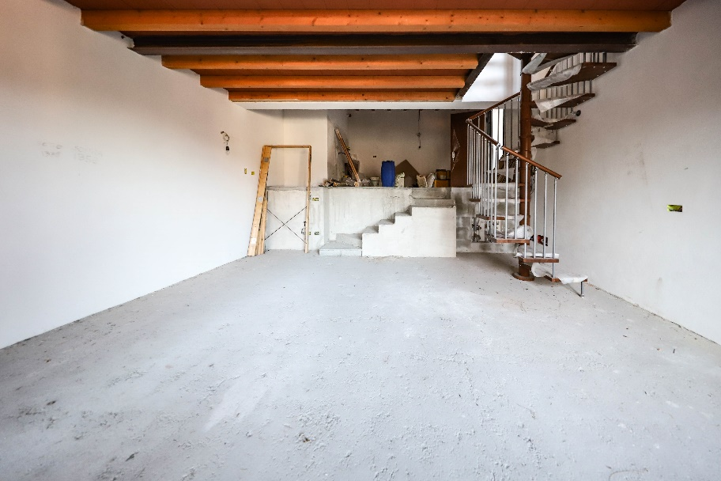

Wohnbereich EG / soggiorno PT

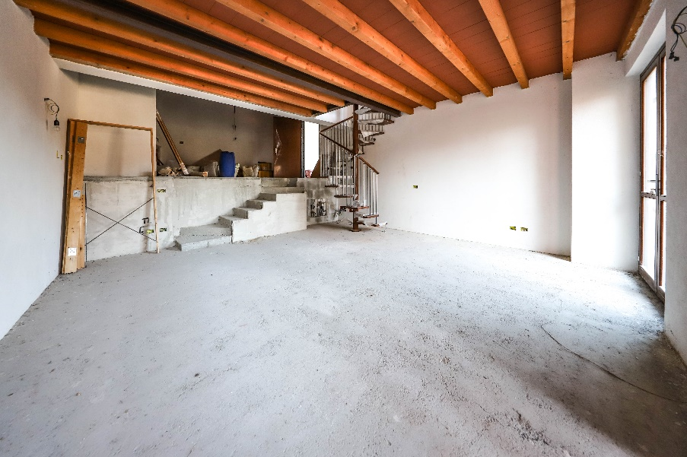

Wohnbereich EG / soggiorno PT

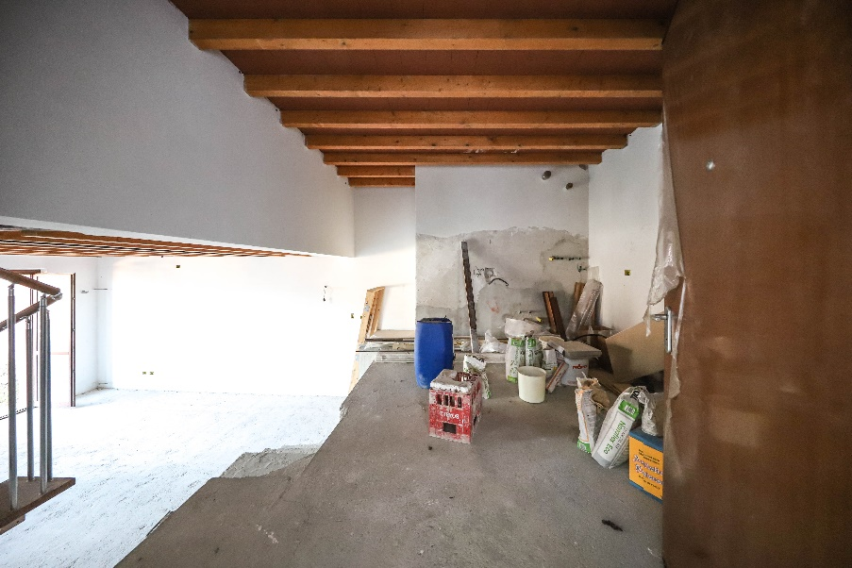

Küche / cucina
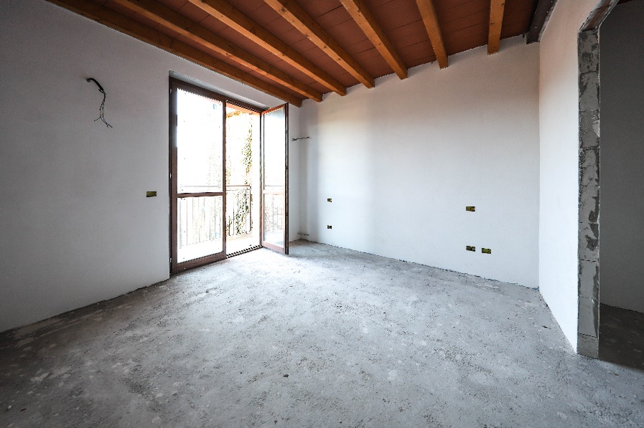

Zimmer 1. OG / camera P1

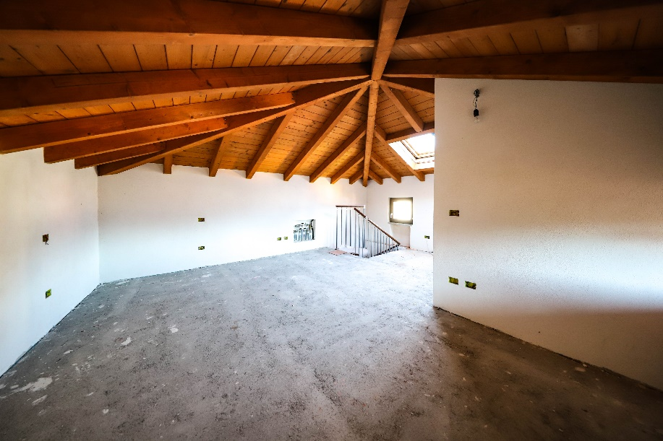

Zimmer 2. OG mit Bad / camera con bagno P2

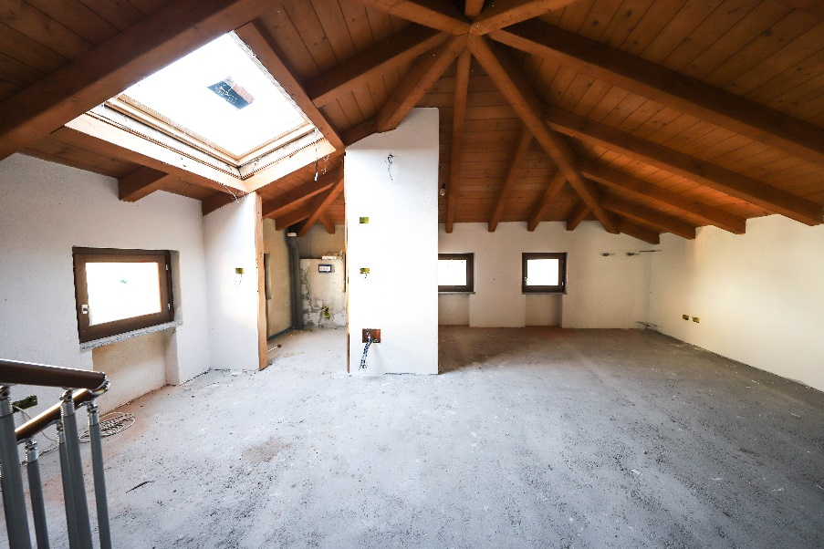

Zimmer 2. OG mit Bad / camera con bagno P2
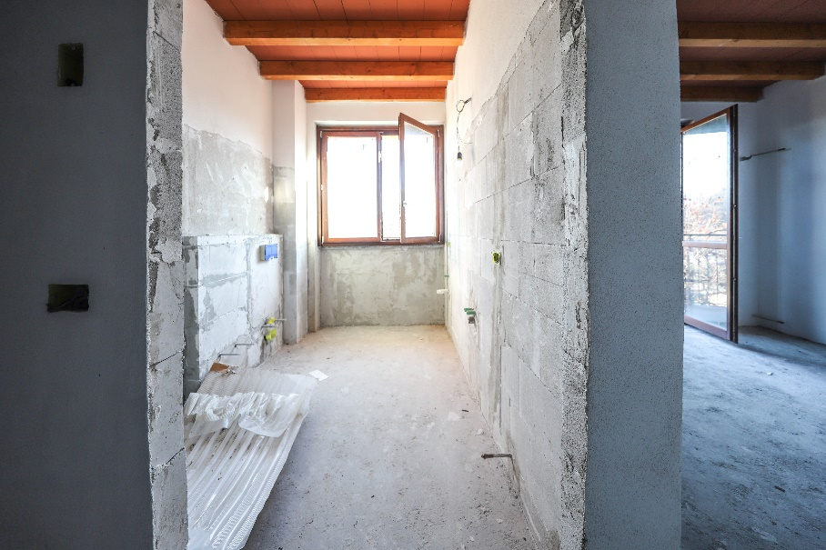

Bad 1. OG / bagno P1

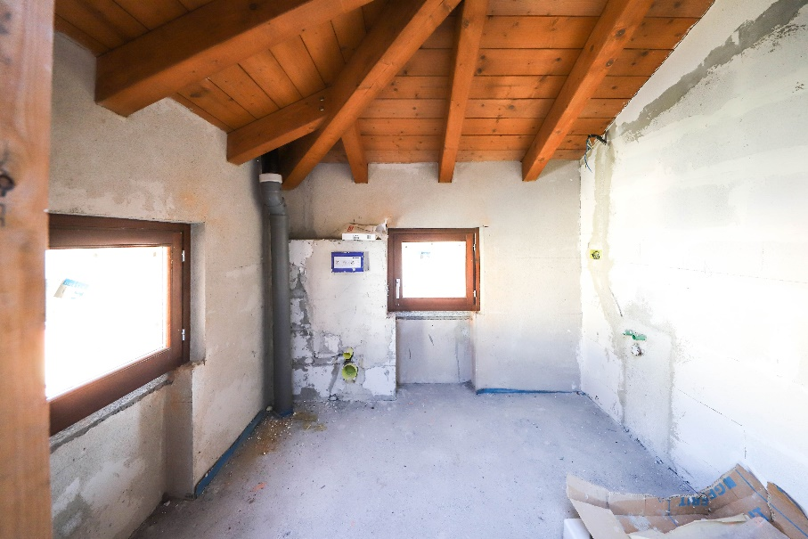

Bad 2. OG / bagno P2

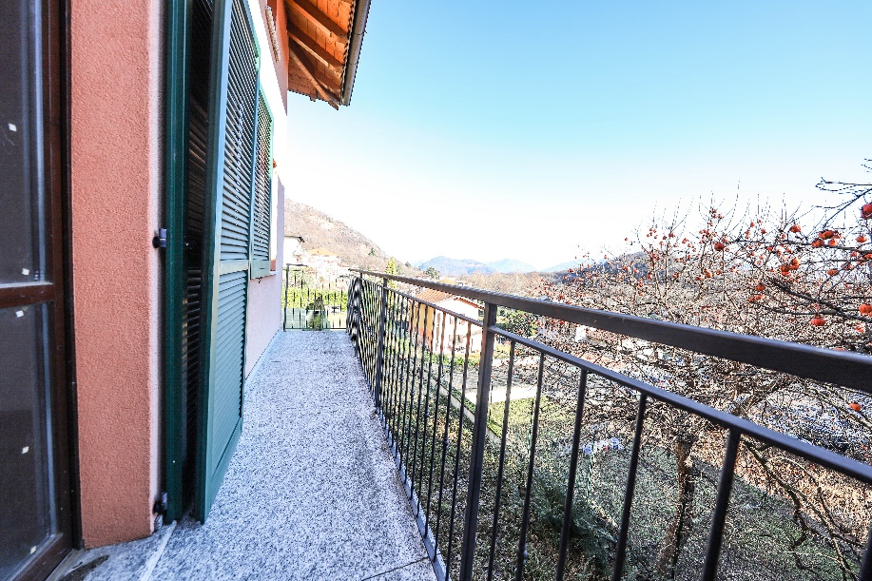

Balkon und Aussicht / balcone e vista
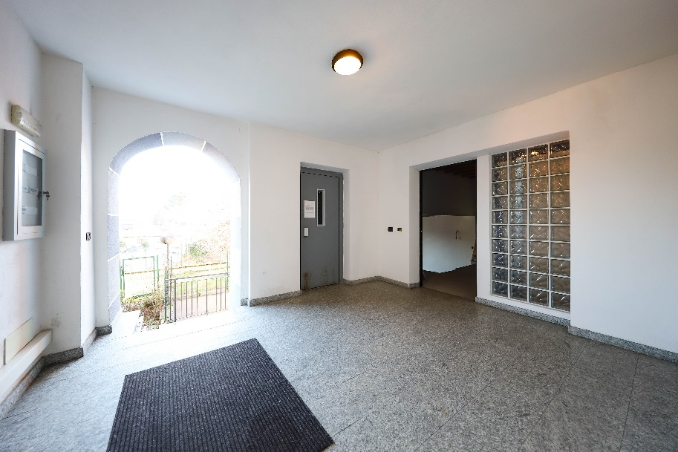

Eingang des Gebäudes / ingresso condominale

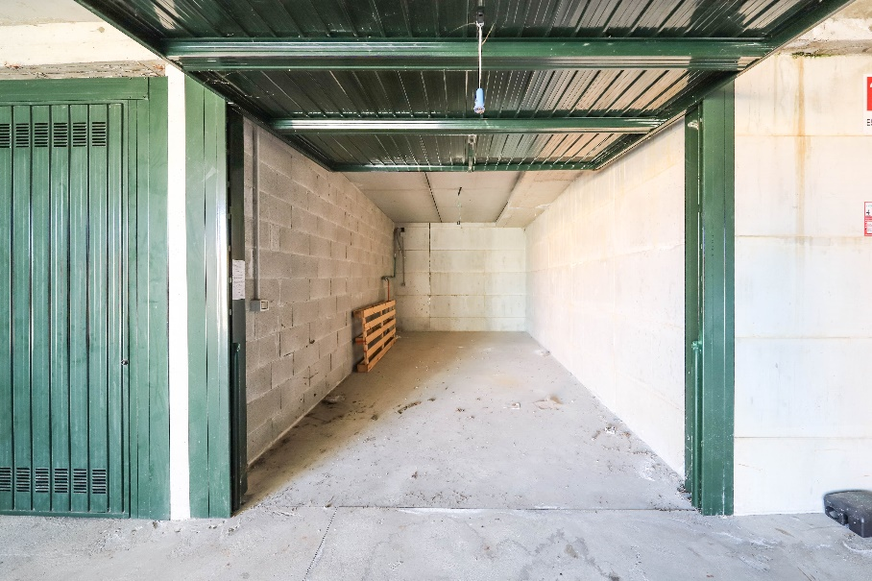

Garage / garage

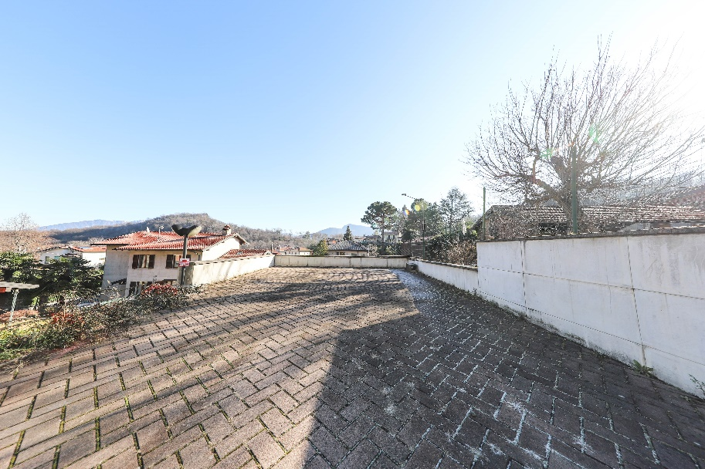

Aussen Parkplätze/ posteggi esterni

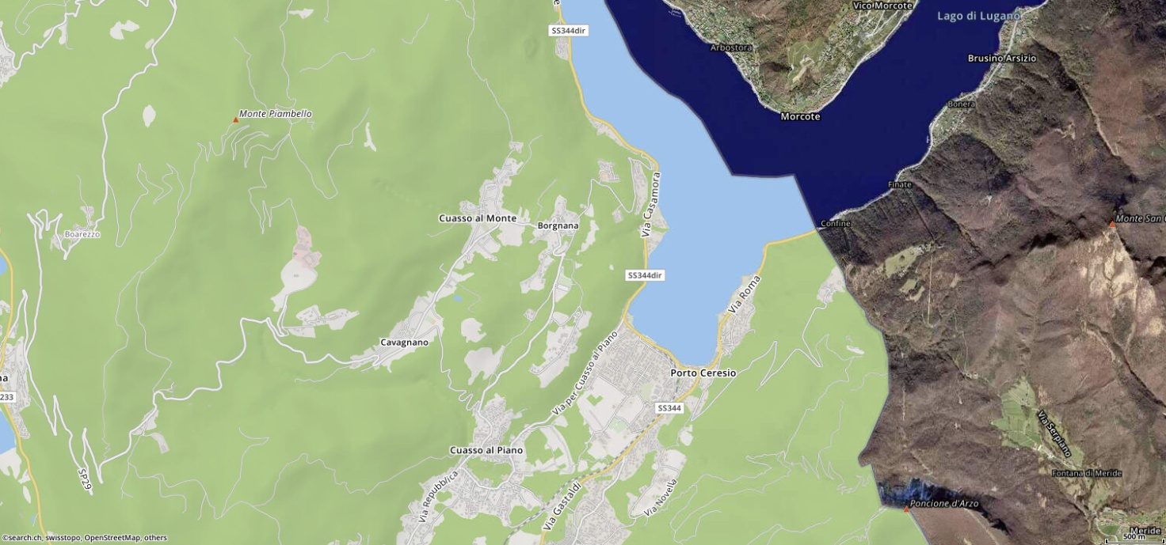

ITALIEN | CUASSO AL MONTE

